附件2：

2026年市中区第二批次教师资格认定
工作服务群

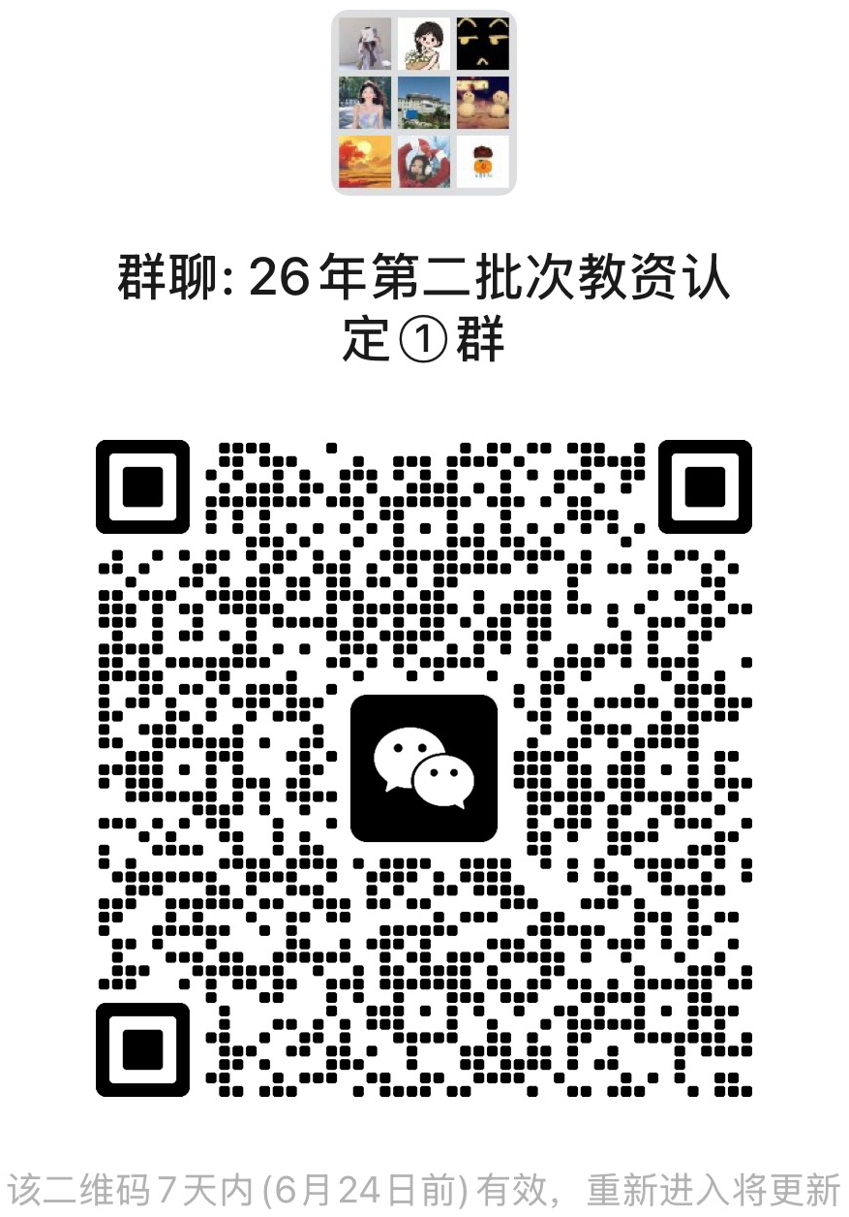

市中区第二批次教资认定服务①群

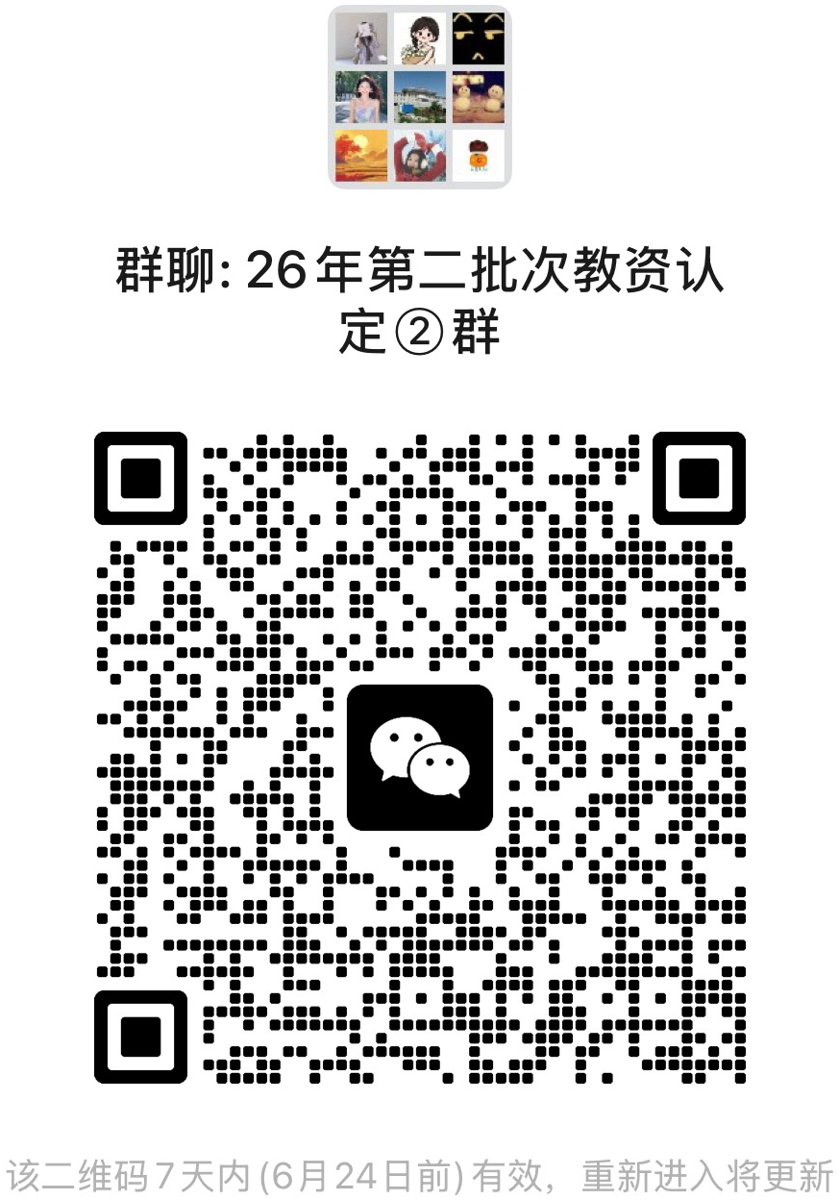

市中区第二批次教资认定服务②群

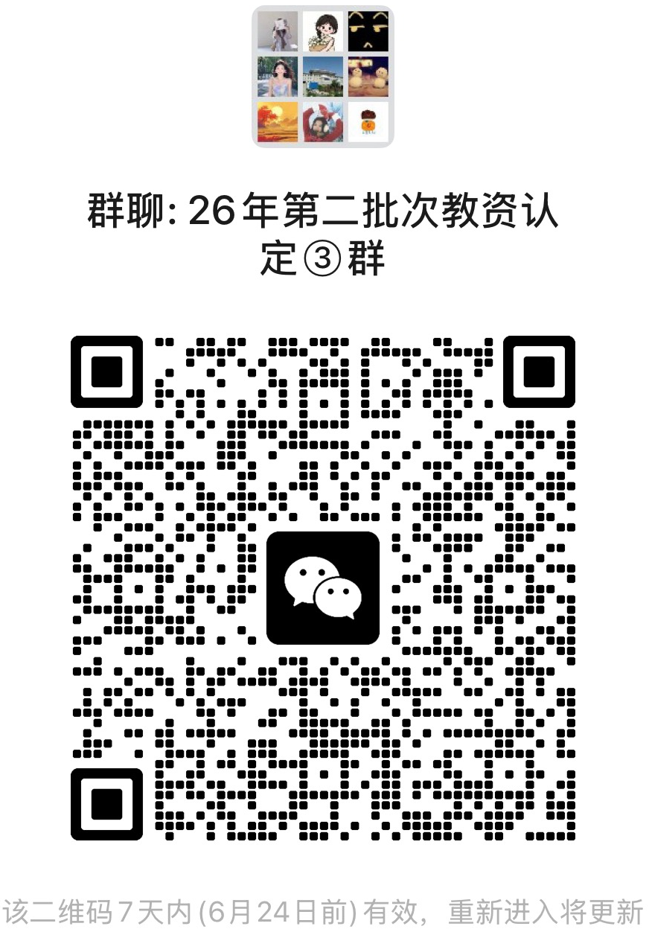

市中区第二批次教资认定服务③群

